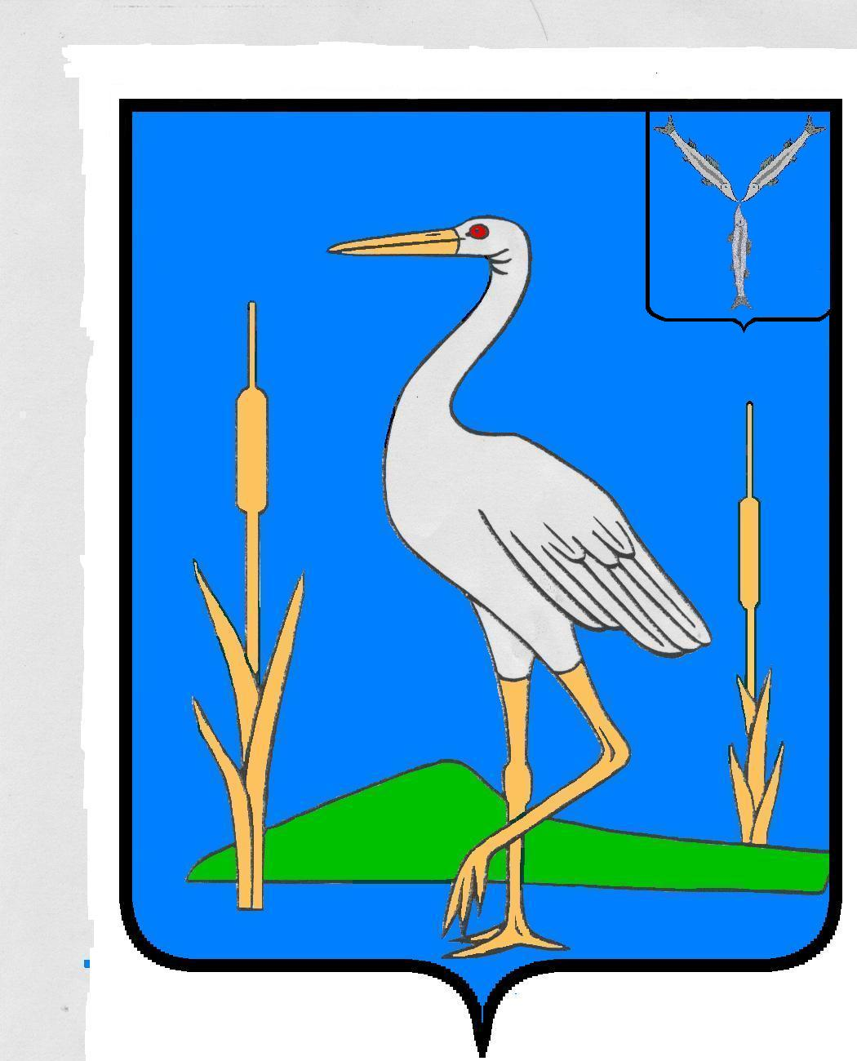

СОВЕТ
БОЛЬШЕКАРАЙСКОГО МУНИЦИПАЛЬНОГО ОБРАЗОВАНИЯ
РОМАНОВСКОГО МУНИЦИПАЛЬНОГО РАЙОНА
САРАТОВСКОЙ ОБЛАСТИ

РЕШЕНИЕ № 77

от 25.03.2015 года
с. Большой Карай

О приобретении и установке памятника
Герою Советского Союза Н.Ф.Сосину

В рамках организации и проведения празднования 70 – летия Победы в Великой Отечественной войне 1941-1945 г.г. , Совет Большекарайского муниципального образования

РЕШИЛ:

1.Приобрести и установить памятник на могиле Героя Советского Союза Сосина Николая Федоровича за счет средств местного бюджета.
2.Настоящее решение обнародовать в установленном порядке.

Глава Большекарайского
муниципального образования: А.А.Зазульский
Секретарь Совета: И.А.Тарасова

